刑事赔偿、复议、国家赔偿监督工作流程图
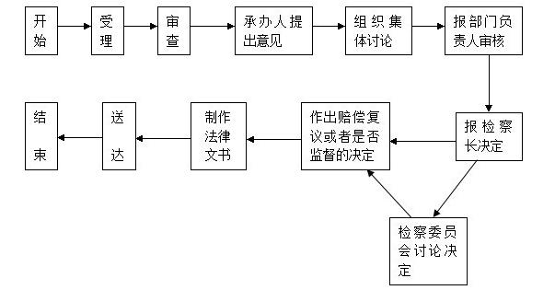
国家赔偿执行工作流程图
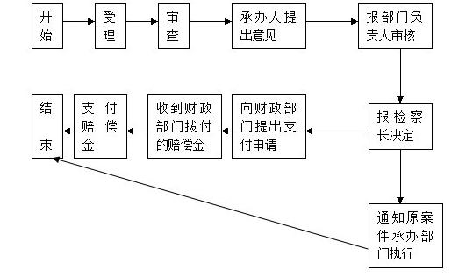

检察机关国家赔偿监督的范围及管辖

修改后《国家赔偿法》赋予检察机关国家赔偿监督职责，是保障国家赔偿法统一正确实施、有效维护赔偿请求人依法取得国家赔偿的重要制度安排。

检察机关受理的国家赔偿监督案件范围主要有三个方面：一是不服人民法院赔偿委员会做出的刑事赔偿决定；二是不服人民法院赔偿委员会民事、行政诉讼赔偿决定；三是不服人民法院行政赔偿判决、裁定。

基层人民检察院的赔偿监督工作包括：1、办理不服同级人民法院行政赔偿判决、裁定的申诉案件；2、发现上级人民法院赔偿委员会作出的赔偿决定具有《人民检察院国家赔偿工作规定》第三十条规定情形之一的，经检察长批准或者检察委员会审议决定后，层报有监督权的上级人民检察院审查。

市级人民检察院赔偿监督工作包括：1、办理不服同级或下级人民法院行政赔偿判决、裁定的申诉案件；2、发现上级或同级人民法院赔偿委员会作出的赔偿决定具有《人民检察院国家赔偿工作规定》第三十条规定情形之一的，经检察长批准或者检察委员会审议决定后，层报有监督权的上级人民检察院审查。

市、县两级检察院对相关的国家赔偿监督案件的申诉，均应该受理，再作出相应处理，并可自行发现、主动监督。

省级人民检察院赔偿监督工作包括：1、办理不服同级或下级人民法院行政赔偿判决、裁定的申诉案件；2、发现上级人民法院赔偿委员会作出的赔偿决定具有《人民检察院国家赔偿工作规定》第三十条规定情形之一的，经检察长批准或者检察委员会审议决定后，层报有监督权的上级人民检察院审查。3、发现下级人民法院赔偿委员会作出的赔偿决定具有《人民检察院国家赔偿工作规定》第三十条规定情形之一的，应当立案、审查，具有下列情形之一的（1、有新的证据，足以推翻原决定的；2、原决定认定事实的主要证据不足的；3.、原决定适用法律错误的；4、
违反程序规定、影响案件正确处理的；5、作出原决定的审判人员在审理该案时有贪污受贿、徇私舞弊、枉法处理行为的），应当依照国家赔偿法第三十条第三款的规定，向同级人民法院赔偿委员会提出重新审查意见。

根据法律规定，以下不属于国家赔偿监督范围：一是赔偿义务机关该受理不受理的。对于这种情形，赔偿请求人可以通过向赔偿义务机关的上级投诉、申诉、复议等程序寻求救济。二是赔偿义务机关作出错误赔偿决定的。赔偿请求人可以向法院提起诉讼，或者申请法院赔偿委员会作出决定，由赔偿委员会对赔偿义务机关进行监督制约。三是赔偿义务机关不执行的。应当由法院承担督促执行的责任。

